MANUAL DO USUÁRIO

**O Cara ou Coroa** é um dos jogos mais conhecidos e simples que existem, basta ter uma moeda e pronto. No entanto, para fazer um jogo **cara e coroa eletrônico**, a situação se torna um pouco complexa. Este circuito é o mais simples e eficiente cara e coroa moderno, ele usa apenas dois circuitos integrados, um NE555 usado como um temporizador de precisão e um CD4027, que é um TTL com um flip-flop duplo J-K com Preset e Clear.

Caso o CD4027 não esteja disponível o 74LS76 poderá ser usado em seu lugar

A seguir, está o esquema elétrico do circuito, a partir dele a montagem pode ser realizada com certa facilidade:

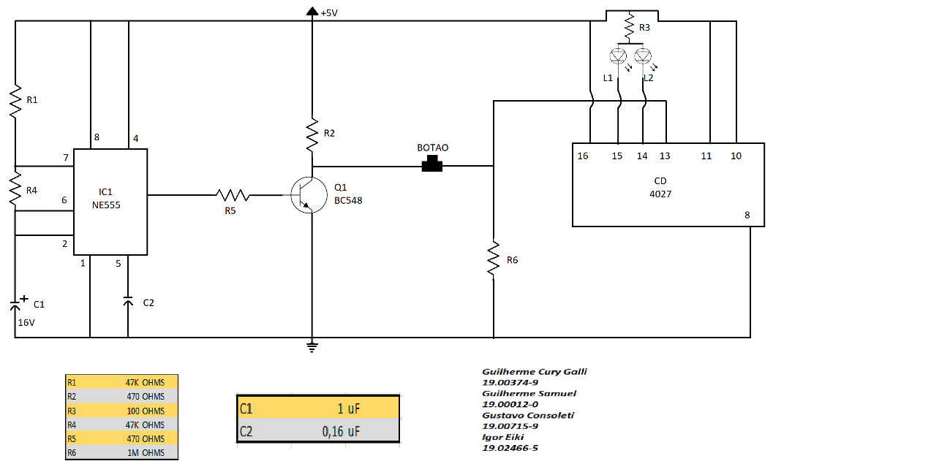CIRCUITO COM CD4027

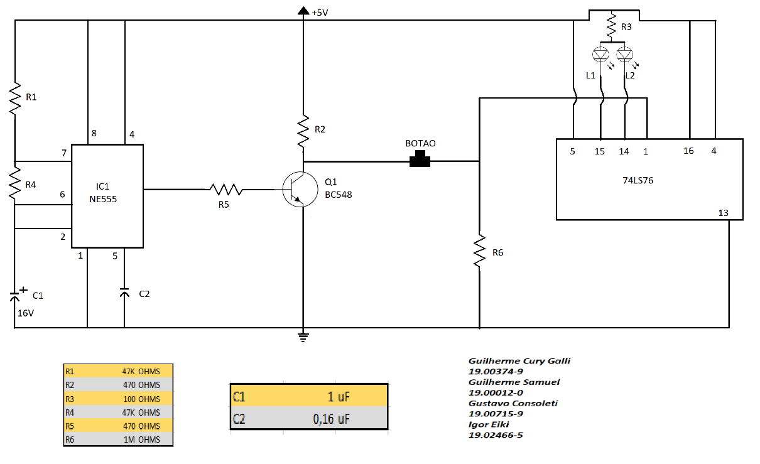CIRCUITO COM 74LS76

Para iniciar o jogo, os jogadores devem definir quem é cara ou coroa e qual cor do Led vai simbolizar as escolhas, por exemplo:

Juca e Ednaldo vão jogar cara e coroa para decidir quem vai limpar a casa, Juca escolhe cara e define que o Led amarelo será o que vai representar cara. Já Ednaldo ficou com coroa e seu Led será o vermelho.

Após essa definição inicial, um deles deve apertar o botão presente no circuito, quando o botão for solto, qualquer um dos dois LED vai permanecer aceso, nunca ambos, um LED aceso vai indicar o cara e coroa do jogo (previamente definido pelos jogadores).

*Se os jogadores quiserem, eles podem adotar esse padrão do exemplo para seus jogos.

BOM JOGO!!!

**-Guilherme Samuel de Souza Barbosa**

**19.00012-0**

**-Guilherme Cury Galli**

**19.00374-9**

**-Gustavo Consoleti Ramirez de Souza**

**19.00715-9**

**-Igor Eiki Ferreira Kubota**

**19.02466-5**